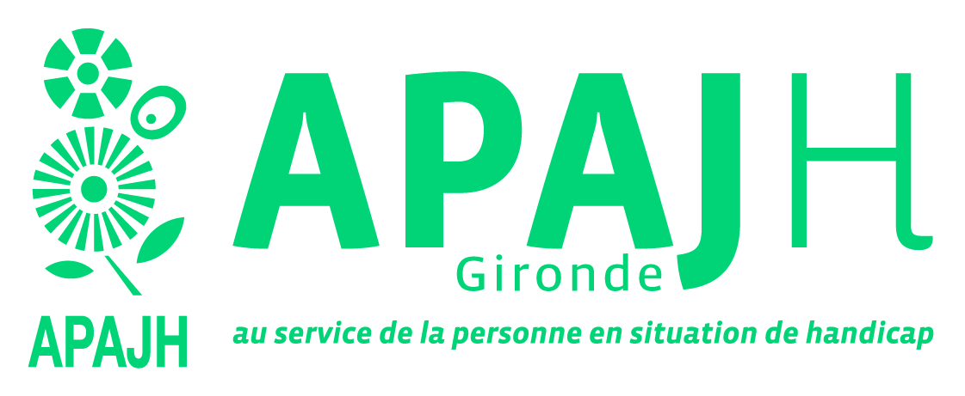  272, Boulevard du Président Wilson  33000 BORDEAUX |  | Annonce parue le

APPEL A CANDIDATURE

L’Association Départementale A.P.A.J.H. de la GIRONDE recrute pour le
Centre Médico Psycho Pédagogique RIVE DROITE (CMPP Cenon)

Le CMPP est un service de soins qui accueille des enfants et adolescents en cure ambulatoire pour une meilleure adaptation au milieu familial, à l’environnement social, et en partenariat avec l’Education Nationale, favorise l’inclusion scolaire.

UN (E) ORTHOPHONISTE (H/F)

Missions :

- Bilans diagnostic
- Prises en charge individuelles /groupales

Profil :

- Titulaire du certificat de capacité d’orthophonie
- Inscription du diplôme au répertoire ADELI
- Aptitude à travailler en équipe pluridisciplinaire.
- Capacités d’analyse, de synthèse, de rédaction, organisation et rigueur

Statut :

: - Contrat à Durée Indéterminée soumis aux dispositions de la CCNT du 15 mars 1966
- Temps 0.50 ETP soit 17, 50 heures hebdomadaires

Poste à pourvoir immédiatement

Adresser lettre de motivation et CV avant le 15 octobre 2017
Madame C. DEU
Directrice administrative et pédagogique
CMPP de Cenon
15 avenue du Président Vincent Auriol
33150 CENON
Visa Directeur Général
Le Directeur Général,
M. KEISLER.
Le

